科研处代表学校向广东斯特纳新材料有限公司授牌
为贯彻落实教育部“全国高校书记校长访企拓岗促就业专项行动”文件精神，我校与广东斯特纳新材料有限公司签订了合作协议。受学校领导的委托，我处工作人员于6月8日下午代表学校向广东斯特纳新材料有限公司授予了“汕尾职业技术学院教育实践基地”和“汕尾职业技术学院产学研合作基地”的牌匾，黄隆豪总经理助理代表广东斯特纳新材料有限公司接受了牌匾。
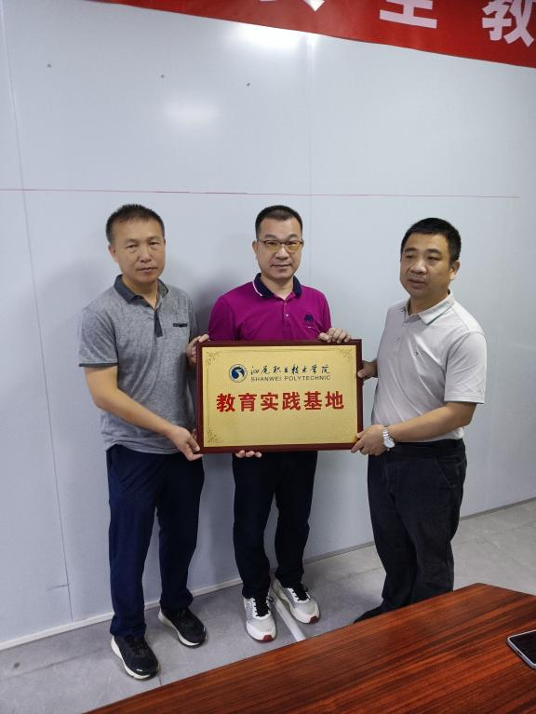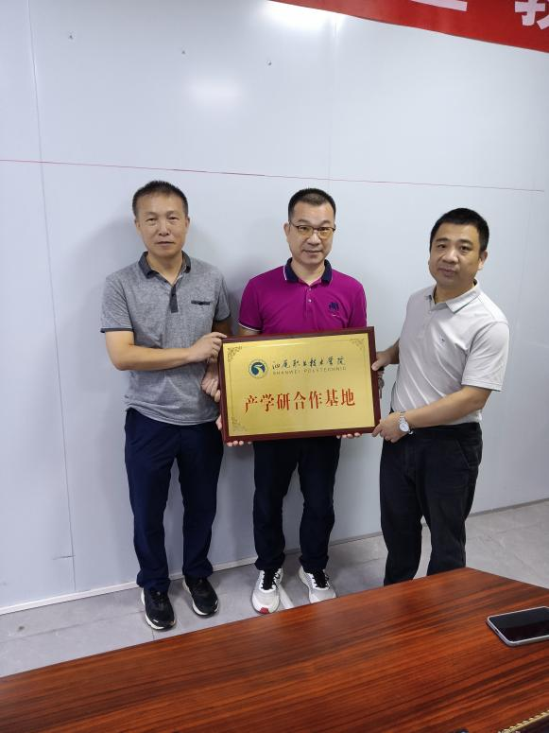

黄助理向我处工作人员详细介绍了广东斯特纳新材料有限公司的技术、产品和经济发展情况：广东斯特纳新材料有限公司是一家专业从事SMT锡基合金焊粉高新材料生产的高新技术企业，公司现位于汕尾市城区红草高新区，经营范围是生产销售焊锡粉和焊锡膏。公司于2010年6月在深圳市注册登记成立，于2020年7月6日整体搬迁至汕尾市红草高新区。
随后，在黄助理等人的陪同下，我处工作人员参观了斯特纳新材料有限公司的荣誉室及生产车间，参观过程中双方还进行了业务上的探讨。

